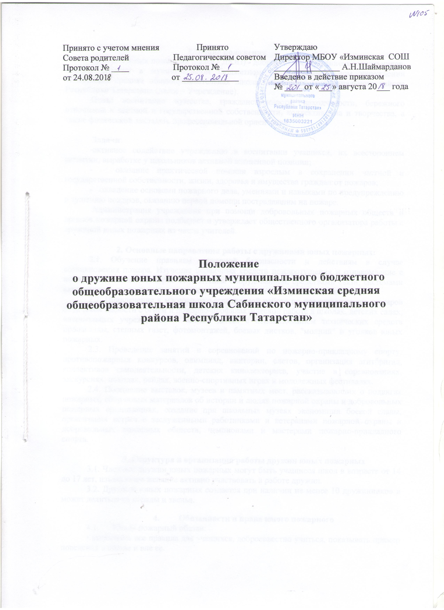

1.Общие положения
Дружина юных пожарных (далее - ДЮП) - добровольное объединение школьников, которое создано в муниципальном бюджетном общеобразовательном учреждении «Изминская средняя общеобразовательная школа Сабинского муниципального района Республики Татарстан» (далее – Учреждение).
Цель: воспитание мужества, гражданственности, находчивости, бережного отношения к частной и государственной собственности, коллективизма и творчества, а также физической закладки, профессиональной ориентации.

Задачи:
-активное содействие учреждению в воспитании учащихся, их всестороннем развитии, выработке у школьников активной жизненной позиции;
- оказание практической помощи взрослым в сохранении частной и государственной собственности, жизни, здоровья и имущества граждан от пожаров;
- овладение основами пожарного дела, умениями и навыками по предупреждению и тушению пожаров, оказанию первой помощи пострадавшим на пожаре.
Администрация учреждения при помощи добровольных пожарных обществ и органов пожарной охраны подбирает и утверждает общественного организатора работы с дружиной юных пожарных из числа учителей.

2. Основные направления работы с дружинами юных пожарных:
2.1. Обучение правилам пожарной безопасности и действиям в случае возникновения пожара. Изучение первичных средств пожаротушения и ознакомление с пожарной техникой, пожарно-техническим оборудованием, средствами связи, системами автоматического пожаротушения, пожарной и охранно-пожарной сигнализации.
2.2. Привлечение к массово-разъяснительной работе по предупреждению пожаров от детской шалости с огнем и пожарно-профилактической работе в школах, детских садах, внешкольных учреждениях и жилых домах с использованием технических средств пропаганды, стенных газет, фотомонтажей, боевых листков, "молний" и уголков юных пожарных.
2.3. Проведение занятий и соревнований по пожарно-прикладному спорту, противопожарных конкурсов, олимпиад, викторин, слетов, организация агитбригад, коллективов самодеятельности, детских кинолекториев, участие в соревнованиях, экскурсиях, походах, рейдах, военно-спортивных играх и молодежных фестивалях.
2.4. Посещение выставок, музеев и памятных мест, рассказывающих о подвигах пожарных, сбор новых материалов об истории и людях пожарной охраны и добровольных пожарных организациях, создание при школьных музеях экспозиции боевой славы, организация встреч с заслуженными работниками и ветеранами пожарной охраны и добровольных пожарных обществ, чемпионами и мастерами пожарно-прикладного спорта.

3. Структура и организация работы дружин юных пожарных
3.1. Членами дружин юных пожарных могут быть учащиеся школ в возрасте от 14 до 17 лет, изъявившие желание активно участвовать в работе дружин.
3.2. Дружина юных пожарных создается при наличии не менее 10 дружинников и может делиться на отряды и звенья.

- Обязанности и права юного пожарного
- Юный пожарный обязан:
• выполнять все правила для учащихся, добросовестно учиться, показывать пример поведения в школе и вне ее.
• дорожить честью и званием юного пожарного, активно участвовать в делах дружин, своевременно и точно выполнять задания штаба дружин.
• изучать пожарное дело, быть примером в соблюдении правил пожарной безопасности.
• вести разъяснительную работу среди сверстников и детей младшего возраста по предупреждению пожаров.
- Юный пожарный имеет право:
• избирать и быть избранным в руководящие органы дружины юных пожарных.
• участвовать в обсуждении всех вопросов, относящихся к деятельности дружин, и вносить соответствующие предложения.
• обращаться за помощью и консультацией по вопросам пожарной безопасности в местные учреждения пожарной охраны и организации добровольных пожарных обществ.
• награждаться (грамотами, нагрудными знаками, ценными подарками) за активную работу в дружине организациями пожарных обществ, органами образования, пожарной охраны.
• представляться за смелые и решительные действия по тушению пожара, спасению жизни людей, эвакуации животных и материальных ценностей к награждению в установленном порядке правительственными наградами.

